АДАПТАЦИЯ РЕБЕНКА РАННЕГО ВОЗРАСТА К УСЛОВИЯМ ДЕТСКОГО САДА

Детский сад необходим для полноценного воспитания ребенка, потому что человек с незапамятных времен – существо коллективное. Искусство общения с другими членами сообщества во многом определяет всю жизнь человека. Этому, несомненно, стоит учиться с детства – никакая семья, никакие няньки-гувернантки, никакие бабушки не в состоянии заменить детский сад.
Проблема детского сада рано или поздно возникает в каждой семье. Из привычного мира семьи малыш попадает в совершенно новые условия детского сада, его оставляют одного среди незнакомых людей и в незнакомой обстановке – это является стрессом для ребенка.

С поступлением ребенка в детское дошкольное учреждение в его жизни происходит множество изменений: отсутствие родителей, новые требования к поведению, постоянный контакт со сверстниками, новое помещение, таящее в себе много неизвестного. Все эти изменения обрушиваются на малыша одновременно, создавая для него стрессовую ситуацию. У детей в период адаптации могут нарушаться аппетит, сон, эмоциональное состояние, иногда повышается температура тела. У некоторых малышей наблюдается потеря уже сложившихся привычек и навыков ( отказывается самостоятельно есть, перестает проситься на горшок). К этим обстоятельствам нужно отнестись с пониманием и терпением.

Чтобы облегчить процесс адаптации ребенка к условиям детского сада необходимо соблюдать некоторые правила:
- Учитывайте возраст ребенка. Труднее адаптируются дети в возрасте 1-2 лет.
- Закаляйте малыша.
- Формируйте умения и навыки самообслуживания.
- Отучайте от вредных привычек (соска, бутылочка).
- Приблизьте домашний режим к режиму детского сада.
- Приучайте ребенка какое-то время находиться без мамы под присмотром другого взрослого. Чаще бывайте в гостях, на детских площадках. Малыш должен привыкать общаться с другими людьми – взрослыми и сверстниками.
- Очень важно объяснить малышу, почему он должен ходить в детский сад. Можно сказать, что он уже большой, и как взрослые, утром тоже будет уходить по делам.
Расскажите ребенку о детском саде заранее, поиграйте с ним в детский сад, скажите, что детский сад- привилегия детей и что взрослых туда не пускают. Малыша очень пугает неизвестность. По дороге расскажите ребенку, чем он сможет заняться в детском саду, и что в это время будете делать вы.
- Не оставляйте ребенка в группе сразу надолго, приучайте его постепенно. Разрешите взять с собой любимую игрушку.
- Создайте комфортный, бесконфликтный климат для него в семье.
- Не показывайте ребенку свое беспокойство по поводу детского сада.
- Не реагируйте на выходки ребенка и не наказывайте его за капризы. Проводите с ним все свободное время, побольше обнимайте.
- Нельзя пугать детским садом («Вот будешь себя плохо вести, опять в детский сад пойдешь!»). Место, которым пугают, никогда не станет ни любимым, ни безопасным.
Нельзя плохо отзываться о воспитателях и саде при ребенке. Это может навести малыша на мысль, что сад – это нехорошее место и его окружают плохие люди. Тогда тревога не пройдет вообще.
- Не совершайте ошибки и не делайте перерывов в посещении – неделька дома не только не поможет малышу адаптироваться, но и продемонстрирует ему, что есть и другой вариант, которого он будет всеми силами добиваться.
- Не растягивайте момент прощания. Попробуйте заранее придумать несколько разных способов прощания утром (воздушный поцелуй, крепкое рукопожатие, поглаживание по спинке и др.)
- Если ребенок плачет при расставании с мамой, проанализируйте, так ли тяжело он расстается с папой или другими членами семьи. Возможно, пока он не адаптируется, лучше, чтобы его приводил папа, бабушка, дедушка.
- Говорите с ребенком спокойным голосом, если вы будете говорить с ним умолительным и несчатным тоном, малыш подумает, что сможет переубедить вас и будет плакать еще сильнее.
- Спросите воспитателя, если сразу после вашего ухода малыш перестает плакать, можете спокойно отправляться по своим делам.

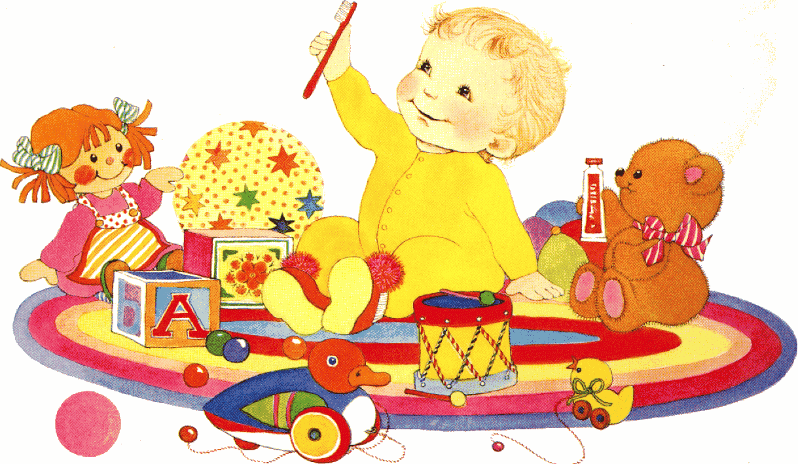
Проходит время и адаптационный период заканчивается. Ребенок быстро успокаивается, расставшись с мамой, все реже плачет в течении дня. У малыша появляется аппетит. Появляются положительные сдвиги в поведении: отвечает на вопросы, в какой-то степени обслуживает себя, может заняться игрой, не конфликтует со сверстниками. Самым последним и значительным показателем адаптационного периода служит спокойный и достаточный по длительности сон малыша как в дневное, так и в ночное время.
Если малыш с радостью и много говорит о детском саде, если спешит туда, если у него там появились друзья и куча неотложных дел, можно считать, что адаптационный период закончился. Вот теперь уже можно подумать о своих делах и о своих интересах, дорогие родители!

Материал подготовлен воспитателем группы «Пчёлки»
Овсянниковой Ю.Н.

